中国20岁及以上成年人身体活动不足
综合政策成本效果研究
结果部分完整展示稿
D1—D10确定性分析与正式10,000次概率敏感性分析（v1.5）
结果解释边界
2025—2029年和2025—2034年为正式主分析评价期；2025—2050年为D9长期结构敏感性。主分析采用政策实施成本视角。公共支付方结果仅覆盖D4已有首年直接医疗费用参数的部分疾病，且D5使用全国支付比例桥接值，不能解释为完整13病种医保净节约。

3 结果

3.1 数据接入、模型运行与质量控制
2010—2017年GBD 2023数据共包含19,328条原始记录。与父数据库中2018—2023年数据拼接后，形成连续的2010—2023年年龄—性别—病种序列，并据此更新疾病率趋势。新增数据接入13项质量控制全部通过，D1—D10确定性分析17项质量控制全部通过。
正式概率敏感性分析（probabilistic sensitivity analysis，PSA）采用20批×500次联合抽样，共完成10,000个全局唯一draw，生成240,000条成本效果记录。原运行20/20项检查和独立复算35/35项检查均通过；关键阈值下成本效果可接受曲线（cost-effectiveness acceptability curve，CEAC）与成本效果可接受前沿（cost-effectiveness acceptability frontier，CEAF）概率与原运行完全一致，最大期望净货币收益差异仅0.018元。
表1 数据、模型与正式PSA质量控制概况
审核层级 | 通过数 | 结论 | 关键观测
GBD新增数据接入 | 13/13 | 通过 | 2010—2017年与2018—2023年连续拼接
D1—D10确定性模型 | 17/17 | 通过 | 主趋势采用2010—2023年
正式PSA原运行 | 20/20 | 通过 | 20批×500次；10,000个draw
独立复算 | 35/35 | 通过 | 240,000条成本效果记录
便携性与批次完整性 | 全部 | 通过 | 批次范围连续，无重复或缺失draw
注：正式PSA不需要重新运行或增加抽样次数。
表2 GBD趋势窗口更新对S6确定性结果的影响
评价期 | 2010—2023趋势  避免DALY（万） | 2018—2023趋势  避免DALY（万） | 变化 | 2010—2023趋势  避免新发（万） | 2018—2023趋势  避免新发（万） | 变化
2025—2029 | 120.08 | 121.82 | -1.43% | 100.39 | 93.76 | 7.08%
2025—2034 | 761.13 | 790.95 | -3.77% | 473.75 | 429.25 | 10.37%
2025—2050 | 4,712.21 | 4,871.70 | -3.27% | 2,368.49 | 2,087.40 | 13.47%
注：2025—2050年仍为长期结构敏感性。

3.2 确定性健康收益、疾病事件与政策成本
在2010—2023年疾病率主趋势下，各政策情景均较动态基线产生健康收益。综合政策S6在5年、10年和2025—2050年分别避免120.08万、761.13万和4,712.21万未贴现DALY，避免5.29万、35.85万和245.90万例死亡，并避免100.39万、473.75万和2,368.49万新发病例。S7达到国家目标阈值时健康收益最大，但缺少可对应的政策成本，未进入成本效果前沿。
表3 2025—2029各策略确定性结果
策略 | 政策 | 未贴现避免  DALY（万） | 贴现避免  DALY（万） | 未贴现避免  死亡（万） | 避免新发  （万） | 避免患病  患者年（万） | 避免高血压  患者年（万） | 贴现政策成本  （亿元） | 相对S0平均  成本/DALY（元）
S0 | 动态基线 | 0.00 | 0.00 | 0.00 | 0.00 | 0.00 | 0.00 | 0.00 | —
S1 | 健康宣教 | 21.44 | 19.48 | 0.94 | 17.93 | 57.30 | 29.34 | 8.37 | 4,299
S2 | 社区健身 | 64.33 | 58.44 | 2.83 | 53.78 | 171.90 | 88.03 | 46.70 | 7,991
S3 | 公共健身设施 | 52.53 | 47.72 | 2.32 | 43.92 | 140.39 | 71.89 | 88.98 | 18,646
S4 | 体卫融合 | 107.21 | 97.39 | 4.72 | 89.63 | 286.51 | 146.71 | 16.15 | 1,659
S5 | 智慧健身 | 51.46 | 46.75 | 2.27 | 43.02 | 137.52 | 70.42 | 8.66 | 1,852
S6 | 综合政策 | 120.08 | 109.08 | 5.29 | 100.39 | 320.89 | 164.32 | 164.84 | 15,112
S7 | 目标阈值 | 321.63 | 292.18 | 14.17 | 268.90 | 859.52 | 440.13 | — | —
注：DALY为伤残调整寿命年；健康事件和患者年为未贴现累计值，成本与成本效果计算使用3%贴现。S7无成本，故经济学指标不计算。
表4 2025—2034各策略确定性结果
策略 | 政策 | 未贴现避免  DALY（万） | 贴现避免  DALY（万） | 未贴现避免  死亡（万） | 避免新发  （万） | 避免患病  患者年（万） | 避免高血压  患者年（万） | 贴现政策成本  （亿元） | 相对S0平均  成本/DALY（元）
S0 | 动态基线 | 0.00 | 0.00 | 0.00 | 0.00 | 0.00 | 0.00 | 0.00 | —
S1 | 健康宣教 | 96.33 | 80.17 | 4.50 | 61.90 | 233.07 | 94.46 | 15.25 | 1,902
S2 | 社区健身 | 289.00 | 240.50 | 13.50 | 185.71 | 699.20 | 283.38 | 115.25 | 4,792
S3 | 公共健身设施 | 333.00 | 273.24 | 15.68 | 207.26 | 795.20 | 312.43 | 91.85 | 3,361
S4 | 体卫融合 | 481.66 | 400.84 | 22.51 | 309.51 | 1,165.33 | 472.29 | 34.82 | 869
S5 | 智慧健身 | 231.20 | 192.40 | 10.80 | 148.57 | 559.36 | 226.70 | 14.75 | 767
S6 | 综合政策 | 761.13 | 624.56 | 35.85 | 473.75 | 1,817.61 | 714.12 | 259.63 | 4,157
S7 | 目标阈值 | 1,444.98 | 1,202.51 | 67.52 | 928.53 | 3,496.00 | 1,416.88 | — | —
注：DALY为伤残调整寿命年；健康事件和患者年为未贴现累计值，成本与成本效果计算使用3%贴现。S7无成本，故经济学指标不计算。
表5 2025—2050（长期结构敏感性）各策略确定性结果
策略 | 政策 | 未贴现避免  DALY（万） | 贴现避免  DALY（万） | 未贴现避免  死亡（万） | 避免新发  （万） | 避免患病  患者年（万） | 避免高血压  患者年（万） | 贴现政策成本  （亿元） | 相对S0平均  成本/DALY（元）
S0 | 动态基线 | 0.00 | 0.00 | 0.00 | 0.00 | 0.00 | 0.00 | 0.00 | —
S1 | 健康宣教 | 467.67 | 300.69 | 24.24 | 239.98 | 1,027.28 | 327.61 | 31.52 | 1,048
S2 | 社区健身 | 1,403.02 | 902.06 | 72.73 | 719.94 | 3,081.85 | 982.82 | 277.45 | 3,076
S3 | 公共健身设施 | 2,061.59 | 1,299.77 | 107.58 | 1,036.21 | 4,492.28 | 1,397.74 | 98.63 | 759
S4 | 体卫融合 | 2,338.37 | 1,503.44 | 121.22 | 1,199.90 | 5,136.42 | 1,638.04 | 78.97 | 525
S5 | 智慧健身 | 1,122.42 | 721.65 | 58.18 | 575.95 | 2,465.48 | 786.26 | 29.16 | 404
S6 | 综合政策 | 4,712.21 | 2,970.90 | 245.90 | 2,368.49 | 10,268.07 | 3,194.83 | 483.88 | 1,629
S7 | 目标阈值 | 7,015.11 | 4,510.31 | 363.65 | 3,599.69 | 15,409.25 | 4,914.12 | — | —
注：DALY为伤残调整寿命年；健康事件和患者年为未贴现累计值，成本与成本效果计算使用3%贴现。S7无成本，故经济学指标不计算。
在所有可计价政策中，S6在三个评价期内均获得最多健康收益；但相对S0的平均成本/DALY不能替代前沿增量比较。5年期S4的贴现避免DALY为97.39万，S6仅在其基础上增加11.69万贴现DALY，而政策成本增加148.69亿元，因此短期策略排序对支付意愿水平较为敏感。10年期S6相对S4增加223.72万贴现DALY，增量优势明显扩大。

3.3 正式10,000次PSA的策略结果
不确定区间取10,000次抽样结果的第2.5和第97.5百分位数。S6在5年、10年和26年评价期的平均贴现避免DALY分别为107.76万、614.71万和3,041.16万；相应平均贴现政策成本为164.38亿元、258.90亿元和482.53亿元。PSA均值与确定性结果衔接良好，未观察到系统性漂移。
表6 2025—2029各策略概率性结果
策略 | 政策 | 贴现避免DALY  均值（95% UI），万 | 贴现避免死亡  均值（95% UI），万 | 避免新发病例  均值（95% UI），万 | 贴现政策成本  均值（95% UI），亿元 | 平均成本/DALY  （元）
S1 | 健康宣教 | 19.17（5.09～42.02） | 0.85（0.22～1.87） | 17.27（1.37～47.26） | 8.37（4.10～15.44） | 4,366
S2 | 社区健身 | 57.73（26.47～101.32） | 2.55（1.19～4.48） | 52.06（5.10～120.13） | 46.96（31.33～68.04） | 8,135
S3 | 公共健身设施 | 47.13（23.93～79.07） | 2.08（1.05～3.46） | 42.40（4.34～93.78） | 89.06（47.86～152.24） | 18,898
S4 | 体卫融合 | 96.06（54.97～149.56） | 4.24（2.44～6.61） | 86.43（9.29～183.35） | 16.21（8.72～27.51） | 1,688
S5 | 智慧健身 | 46.44（19.06～85.78） | 2.05（0.85～3.75） | 41.74（3.98～98.02） | 8.69（3.74～17.07） | 1,871
S6 | 综合政策 | 107.76（65.87～160.66） | 4.75（2.90～7.06） | 97.10（10.65～203.70） | 164.38（88.76～279.89） | 15,255
S7 | 目标阈值 | 288.67（228.74～349.84） | 12.73（10.22～15.40） | 259.96（28.90～481.43） | — | —
注：UI为不确定性区间。S7仅报告健康结果，不参与成本效果比较。平均成本/DALY为均值成本除以均值贴现DALY。
表7 2025—2034各策略概率性结果
策略 | 政策 | 贴现避免DALY  均值（95% UI），万 | 贴现避免死亡  均值（95% UI），万 | 避免新发病例  均值（95% UI），万 | 贴现政策成本  均值（95% UI），亿元 | 平均成本/DALY  （元）
S1 | 健康宣教 | 78.64（21.10～172.00） | 3.67（0.97～8.13） | 59.64（6.57～160.05） | 15.24（7.47～28.13） | 1,938
S2 | 社区健身 | 236.86（110.24～413.96） | 11.05（5.16～19.36） | 179.78（25.12～405.35） | 115.91（77.32～167.93） | 4,893
S3 | 公共健身设施 | 268.91（137.07～449.23） | 12.65（6.39～21.15） | 200.19（31.34～432.24） | 91.93（49.40～157.14） | 3,418
S4 | 体卫融合 | 394.25（227.82～609.98） | 18.40（10.57～28.66） | 298.56（46.15～615.34） | 34.95（18.79～59.29） | 886
S5 | 智慧健身 | 190.60（78.54～349.53） | 8.90（3.71～16.30） | 144.20（19.35～330.39） | 14.80（6.37～29.08） | 777
S6 | 综合政策 | 614.71（379.26～911.23） | 28.93（17.64～43.18） | 458.31（76.48～929.99） | 258.90（139.80～440.82） | 4,212
S7 | 目标阈值 | 1,184.50（955.99～1,417.78） | 55.29（44.14～67.30） | 897.92（147.15～1,613.16） | — | —
注：UI为不确定性区间。S7仅报告健康结果，不参与成本效果比较。平均成本/DALY为均值成本除以均值贴现DALY。
表8 2025—2050（长期结构敏感性）各策略概率性结果
策略 | 政策 | 贴现避免DALY  均值（95% UI），万 | 贴现避免死亡  均值（95% UI），万 | 避免新发病例  均值（95% UI），万 | 贴现政策成本  均值（95% UI），亿元 | 平均成本/DALY  （元）
S1 | 健康宣教 | 294.43（78.24～647.93） | 15.11（3.96～33.79） | 231.30（34.90～597.04） | 31.51（15.44～58.14） | 1,070
S2 | 社区健身 | 886.82（410.91～1,560.22） | 45.50（20.73～81.07） | 697.23（148.55～1,512.37） | 279.02（186.13～404.26） | 3,146
S3 | 公共健身设施 | 1,330.66（671.48～2,252.75） | 68.91（34.49～117.84） | 1,043.76（243.05～2,165.07） | 98.71（53.05～168.73） | 742
S4 | 体卫融合 | 1,476.47（838.72～2,300.46） | 75.79（42.62～121.76） | 1,158.21（274.23～2,275.51） | 79.27（42.62～134.48） | 537
S5 | 智慧健身 | 714.00（292.68～1,322.93） | 36.65（14.87～68.19） | 559.54（113.81～1,235.08） | 29.26（12.59～57.49） | 410
S6 | 综合政策 | 3,041.16（1,857.65～4,543.18） | 157.62（93.69～242.89） | 2,388.90（612.02～4,619.05） | 482.53（260.56～821.58） | 1,587
S7 | 目标阈值 | 4,435.60（3,536.28～5,461.15） | 227.66（174.22～298.22） | 3,482.91（918.98～5,955.31） | — | —
注：UI为不确定性区间。S7仅报告健康结果，不参与成本效果比较。平均成本/DALY为均值成本除以均值贴现DALY。
表9 S6概率性均值与确定性结果衔接
评价期 | 指标 | PSA均值 | 确定性值 | 相对差异 | QC
5年 | 贴现避免DALY | 1,077,599 | 1,090,808 | -1.21% | PASS
5年 | 避免新发病例 | 970,988 | 1,003,912 | -3.28% | PASS
5年 | 贴现政策成本 | 16,438,260,168 | 16,484,396,829 | -0.28% | PASS
10年 | 贴现避免DALY | 6,147,079 | 6,245,588 | -1.58% | PASS
10年 | 避免新发病例 | 4,583,114 | 4,737,474 | -3.26% | PASS
10年 | 贴现政策成本 | 25,890,241,146 | 25,962,906,334 | -0.28% | PASS
26年 | 贴现避免DALY | 30,411,594 | 29,708,953 | 2.37% | PASS
26年 | 避免新发病例 | 23,888,998 | 23,684,869 | 0.86% | PASS
26年 | 贴现政策成本 | 48,252,826,142 | 48,388,255,577 | -0.28% | PASS
注：预设容许差异为15%；9项比较全部通过。

3.4 成本效果前沿、支配关系与增量比较
按各策略的平均贴现成本与平均贴现DALY构建成本效果前沿。5年期前沿为S0→S4→S6；10年期和2025—2050年前沿均为S0→S5→S4→S6。S1和S5在5年期为扩展支配，S2和S3为严格支配；10年期S1、S2和S3均为严格支配。
表10 政策实施成本视角的概率均值成本效果前沿与支配关系
评价期 | 策略 | 政策 | 平均贴现  DALY（万） | 平均成本  （亿元） | 增量DALY  （万） | 增量成本  （亿元） | 增量ICER  （元/DALY） | 状态
5年 | S0 | 动态基线 | 0.00 | 0.00 | — | — | — | 参照
5年 | S4 | 体卫融合 | 96.06 | 16.21 | 96.06 | 16.21 | 1,688 | 前沿
5年 | S6 | 综合政策 | 107.76 | 164.38 | 11.70 | 148.17 | 126,693 | 前沿
5年 | S1 | 健康宣教 | 19.17 | 8.37 | — | — | — | 扩展支配
5年 | S2 | 社区健身 | 57.73 | 46.96 | — | — | — | 严格支配
5年 | S3 | 公共健身设施 | 47.13 | 89.06 | — | — | — | 严格支配
5年 | S5 | 智慧健身 | 46.44 | 8.69 | — | — | — | 扩展支配
10年 | S0 | 动态基线 | 0.00 | 0.00 | — | — | — | 参照
10年 | S5 | 智慧健身 | 190.60 | 14.80 | 190.60 | 14.80 | 777 | 前沿
10年 | S4 | 体卫融合 | 394.25 | 34.95 | 203.66 | 20.14 | 989 | 前沿
10年 | S6 | 综合政策 | 614.71 | 258.90 | 220.46 | 223.96 | 10,159 | 前沿
10年 | S1 | 健康宣教 | 78.64 | 15.24 | — | — | — | 严格支配
10年 | S2 | 社区健身 | 236.86 | 115.91 | — | — | — | 严格支配
10年 | S3 | 公共健身设施 | 268.91 | 91.93 | — | — | — | 严格支配
26年 | S0 | 动态基线 | 0.00 | 0.00 | — | — | — | 参照
26年 | S5 | 智慧健身 | 714.00 | 29.26 | 714.00 | 29.26 | 410 | 前沿
26年 | S4 | 体卫融合 | 1,476.47 | 79.27 | 762.46 | 50.00 | 656 | 前沿
26年 | S6 | 综合政策 | 3,041.16 | 482.53 | 1,564.69 | 403.26 | 2,577 | 前沿
26年 | S1 | 健康宣教 | 294.43 | 31.51 | — | — | — | 严格支配
26年 | S2 | 社区健身 | 886.82 | 279.02 | — | — | — | 严格支配
26年 | S3 | 公共健身设施 | 1,330.66 | 98.71 | — | — | — | 严格支配
注：增量指标仅对前沿策略计算；26年结果为长期结构敏感性。
表11 预设关键策略的两两增量成本效果结果
评价期 | 视角 | 比较 | 增量贴现DALY  均值（95% UI），万 | 增量成本  均值（95% UI），亿元 | 增量ICER | 更有效概率 | 节约概率 | P成本有效  5万元 | P成本有效  10万元 | P成本有效  15万元
5年 | 政策实施成本 | S4 vs S0 | 96.06（54.97～149.56） | 16.21（8.72～27.51） | 1,688 | 100.00% | 0.00% | 100.00% | 100.00% | 100.00%
5年 | 政策实施成本 | S5 vs S0 | 46.44（19.06～85.78） | 8.69（3.74～17.07） | 1,871 | 100.00% | 0.00% | 100.00% | 100.00% | 100.00%
5年 | 政策实施成本 | S6 vs S4 | 11.70（-50.36～71.93） | 148.17（71.42～263.23） | 126,693 | 65.50% | 0.00% | 28.95% | 46.15% | 52.59%
5年 | 政策实施成本 | S4 vs S5 | 49.62（-3.06～107.32） | 7.52（-3.64～20.22） | 1,516 | 96.91% | 9.08% | 96.47% | 96.74% | 96.82%
5年 | 部分公共支付方桥接 | S4 vs S0 | 96.06（54.97～149.56） | 3.37（-20.69～18.36） | 350 | 100.00% | 27.29% | 100.00% | 100.00% | 100.00%
5年 | 部分公共支付方桥接 | S5 vs S0 | 46.44（19.06～85.78） | 2.47（-10.66～12.55） | 531 | 100.00% | 25.35% | 100.00% | 100.00% | 100.00%
5年 | 部分公共支付方桥接 | S6 vs S4 | 11.70（-50.36～71.93） | 146.62（68.39～261.89） | 125,370 | 65.50% | 0.00% | 29.72% | 46.36% | 52.70%
5年 | 部分公共支付方桥接 | S4 vs S5 | 49.62（-3.06～107.32） | 0.90（-17.38～15.68） | 181 | 96.91% | 41.99% | 96.48% | 96.74% | 96.82%
10年 | 政策实施成本 | S4 vs S0 | 394.25（227.82～609.98） | 34.95（18.79～59.29） | 886 | 100.00% | 0.00% | 100.00% | 100.00% | 100.00%
10年 | 政策实施成本 | S5 vs S0 | 190.60（78.54～349.53） | 14.80（6.37～29.08） | 777 | 100.00% | 0.00% | 100.00% | 100.00% | 100.00%
10年 | 政策实施成本 | S6 vs S4 | 220.46（-71.31～534.27） | 223.96（101.51～405.47） | 10,159 | 93.10% | 0.00% | 88.07% | 91.02% | 91.72%
10年 | 政策实施成本 | S4 vs S5 | 203.66（-12.42～439.69） | 20.14（-1.17～46.51） | 989 | 96.91% | 3.19% | 96.70% | 96.80% | 96.85%
10年 | 部分公共支付方桥接 | S4 vs S0 | 394.25（227.82～609.98） | -23.66（-114.72～22.82） | -600 | 100.00% | 77.14% | 100.00% | 100.00% | 100.00%
10年 | 部分公共支付方桥接 | S5 vs S0 | 190.60（78.54～349.53） | -13.56（-62.17～12.06） | -711 | 100.00% | 79.71% | 100.00% | 100.00% | 100.00%
10年 | 部分公共支付方桥接 | S6 vs S4 | 220.46（-71.31～534.27） | 190.09（52.41～378.55） | 8,623 | 93.10% | 0.52% | 88.29% | 91.06% | 91.74%
10年 | 部分公共支付方桥接 | S4 vs S5 | 203.66（-12.42～439.69） | -10.11（-74.59～31.47） | -496 | 96.91% | 62.36% | 96.70% | 96.80% | 96.85%
26年 | 政策实施成本 | S4 vs S0 | 1,476.47（838.72～2,300.46） | 79.27（42.62～134.48） | 537 | 100.00% | 0.00% | 100.00% | 100.00% | 100.00%
26年 | 政策实施成本 | S5 vs S0 | 714.00（292.68～1,322.93） | 29.26（12.59～57.49） | 410 | 100.00% | 0.00% | 100.00% | 100.00% | 100.00%
26年 | 政策实施成本 | S6 vs S4 | 1,564.69（254.28～3,069.94） | 403.26（171.66～743.69） | 2,577 | 99.00% | 0.00% | 98.65% | 98.82% | 98.86%
26年 | 政策实施成本 | S4 vs S5 | 762.46（-47.34～1,644.71） | 50.00（4.39～109.11） | 656 | 96.91% | 1.65% | 96.78% | 96.85% | 96.86%
26年 | 部分公共支付方桥接 | S4 vs S0 | 1,476.47（838.72～2,300.46） | -136.53（-443.63～11.91） | -925 | 100.00% | 95.86% | 100.00% | 100.00% | 100.00%
26年 | 部分公共支付方桥接 | S5 vs S0 | 714.00（292.68～1,322.93） | -75.11（-243.03～5.02） | -1,052 | 100.00% | 96.00% | 100.00% | 100.00% | 100.00%
26年 | 部分公共支付方桥接 | S6 vs S4 | 1,564.69（254.28～3,069.94） | 174.66（-258.51～578.84） | 1,116 | 99.00% | 16.86% | 98.65% | 98.84% | 98.86%
26年 | 部分公共支付方桥接 | S4 vs S5 | 762.46（-47.34～1,644.71） | -61.42（-276.75～69.50） | -806 | 96.91% | 77.17% | 96.78% | 96.85% | 96.86%
注：部分公共支付方结果为桥接分析。P成本有效表示增量净货币收益>0的概率。
五年期S6相对S4新增11.70万贴现DALY（95% UI：−50.36万～71.93万），增加148.17亿元政策成本，增量ICER为126,693元/DALY；S6在65.50%的draw中更有效。在5万、10万和15万元/DALY阈值下，S6相对S4成本有效的概率分别为28.95%、46.15%和52.59%。十年期S6相对S4新增220.46万贴现DALY，增量ICER降至10,159元/DALY，三个阈值下成本有效概率均超过88%。

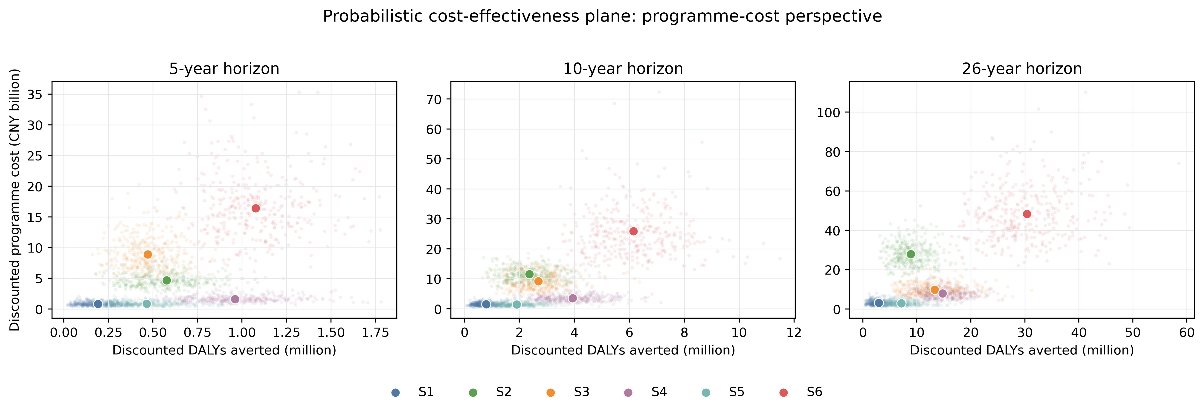
图1 政策实施成本视角下各策略的概率成本效果平面
注：散点表示PSA抽样，实心点表示策略均值；2025—2050年为长期结构敏感性。
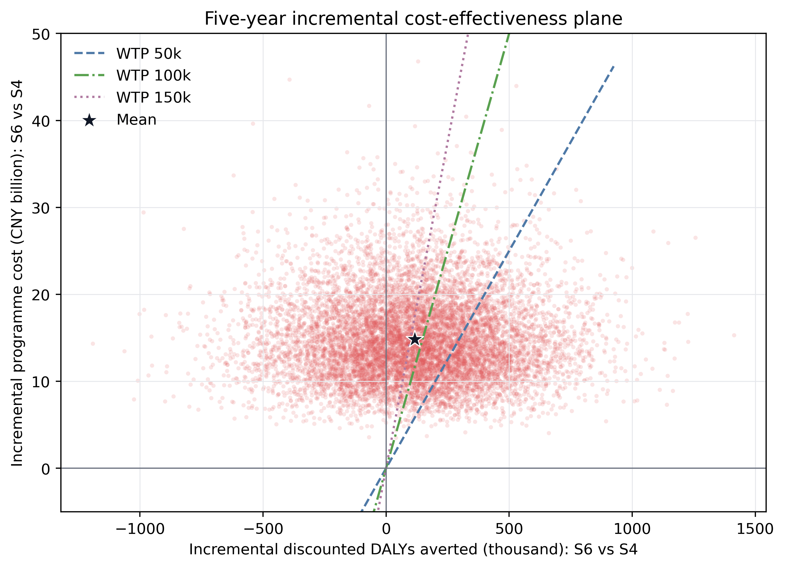
图2 五年期S6相对S4的增量成本效果平面
注：虚线分别表示5万、10万和15万元/DALY支付意愿阈值；星号表示均值。

3.5 决策不确定性：CEAC、CEAF与EVPI
五年期最优策略随支付意愿水平发生切换。在5万和10万元/DALY阈值下，S4的期望净货币收益最高；15万元/DALY时S6转为最优。十年期S6在全部预设阈值下均具有最高期望净货币收益；2025—2050年S6最优概率进一步升至98%以上。
表12 政策实施成本视角下各策略成为成本效果最优方案的概率
评价期 | 策略 | 政策 | 5万元/DALY | 10万元/DALY | 15万元/DALY
5年 | S1 | 健康宣教 | 0.00% | 0.00% | 0.00%
5年 | S2 | 社区健身 | 3.13% | 2.71% | 2.43%
5年 | S3 | 公共健身设施 | 0.13% | 0.15% | 0.13%
5年 | S4 | 体卫融合 | 67.63% | 51.75% | 45.85%
5年 | S5 | 智慧健身 | 1.61% | 0.80% | 0.61%
5年 | S6 | 综合政策 | 27.50% | 44.59% | 50.98%
10年 | S1 | 健康宣教 | 0.00% | 0.00% | 0.00%
10年 | S2 | 社区健身 | 0.38% | 0.34% | 0.33%
10年 | S3 | 公共健身设施 | 0.59% | 0.44% | 0.40%
10年 | S4 | 体卫融合 | 11.61% | 8.72% | 8.05%
10年 | S5 | 智慧健身 | 0.11% | 0.05% | 0.05%
10年 | S6 | 综合政策 | 87.31% | 90.45% | 91.17%

表12（续） 政策实施成本视角下各策略成为成本效果最优方案的概率
评价期 | 策略 | 政策 | 5万元/DALY | 10万元/DALY | 15万元/DALY
26年 | S1 | 健康宣教 | 0.00% | 0.00% | 0.00%
26年 | S2 | 社区健身 | 0.02% | 0.01% | 0.01%
26年 | S3 | 公共健身设施 | 0.71% | 0.61% | 0.55%
26年 | S4 | 体卫融合 | 1.22% | 1.07% | 1.04%
26年 | S5 | 智慧健身 | 0.01% | 0.01% | 0.01%
26年 | S6 | 综合政策 | 98.04% | 98.30% | 98.39%
注：同一评价期与阈值下各策略概率之和为100%；S7无成本而排除。

表13 CEAF与完全信息期望价值（EVPI）结果
评价期 | 支付意愿 | 期望NMB最优策略 | 最优概率 | 最大期望NMB  （亿元） | EVPI  （亿元）
5年 | 5万元 | S4 体卫融合 | 67.63% | 464.11 | 31.09
5年 | 10万元 | S4 体卫融合 | 51.75% | 944.43 | 111.35
5年 | 15万元 | S6 综合政策 | 50.98% | 1,452.02 | 174.13
10年 | 5万元 | S6 综合政策 | 87.31% | 2,814.64 | 46.94
10年 | 10万元 | S6 综合政策 | 90.45% | 5,888.18 | 68.59
10年 | 15万元 | S6 综合政策 | 91.17% | 8,961.72 | 92.51
26年 | 5万元 | S6 综合政策 | 98.04% | 14,723.27 | 22.28
26年 | 10万元 | S6 综合政策 | 98.30% | 29,929.07 | 37.11
26年 | 15万元 | S6 综合政策 | 98.39% | 45,134.86 | 52.41
注：NMB为净货币收益；EVPI为在当前策略集合及模型不确定性下消除参数不确定性的总体价值，不能直接解释为可支付研究预算。

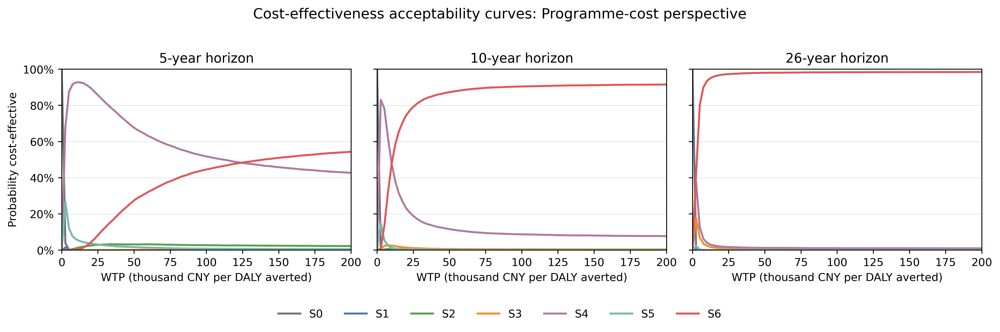
图3 政策实施成本视角的成本效果可接受曲线
注：横轴为支付意愿，纵轴为各策略成为成本效果最优方案的概率。

3.6 部分公共支付方桥接结果
D4部分直接医疗费用节约和D5全国公共支付比例纳入后，S6在5年、10年和26年评价期的平均部分公共支付方净成本分别为149.99亿元、166.43亿元和38.13亿元；出现健康改善且部分公共支付方净成本为负的概率分别为0.02%、2.81%和38.56%。S4和S5在十年期及长期桥接结果中的成本节约概率较高，但该结果不代表完整13病种医保节约。
表14 各策略的部分医疗费用节约与公共支付方桥接结果
评价期 | 策略 | 政策 | 部分直接医疗  节约均值（亿元） | 部分公共支付方净成本  均值（95% UI），亿元 | 净成本<0概率 | 桥接平均  成本/DALY
5年 | S1 | 健康宣教 | 3.49 | 5.82（-1.13～13.52） | 3.95% | 3,034
5年 | S2 | 社区健身 | 10.53 | 39.26（18.81～61.48） | 0.17% | 6,801
5年 | S3 | 公共健身设施 | 8.63 | 82.75（40.56～146.33） | 0.01% | 17,560
5年 | S4 | 体卫融合 | 17.56 | 3.37（-20.69～18.36） | 27.29% | 350
5年 | S5 | 智慧健身 | 8.50 | 2.47（-10.66～12.55） | 25.35% | 531
5年 | S6 | 综合政策 | 19.69 | 149.99（72.06～267.13） | 0.02% | 13,919
10年 | S1 | 健康宣教 | 15.92 | 3.59（-20.10～20.51） | 28.17% | 457
10年 | S2 | 社区健身 | 48.01 | 80.78（14.02～140.46） | 1.46% | 3,410
10年 | S3 | 公共健身设施 | 55.42 | 51.40（-22.80～124.76） | 6.41% | 1,911
10年 | S4 | 体卫融合 | 80.10 | -23.66（-114.72～22.82） | 77.14% | -600
10年 | S5 | 智慧健身 | 38.76 | -13.56（-62.17～12.06） | 79.71% | -711
10年 | S6 | 综合政策 | 126.45 | 166.43（-6.65～363.81） | 2.81% | 2,707
26年 | S1 | 健康宣教 | 58.62 | -11.40（-92.33～33.60） | 59.17% | -387
26年 | S2 | 社区健身 | 176.79 | 149.67（-59.54～310.01） | 5.72% | 1,688
26年 | S3 | 公共健身设施 | 266.33 | -96.05（-382.05～53.19） | 84.84% | -722
26年 | S4 | 体卫融合 | 294.93 | -136.53（-443.63～11.91） | 95.86% | -925
26年 | S5 | 智慧健身 | 142.65 | -75.11（-243.03～5.02） | 96.00% | -1,052
26年 | S6 | 综合政策 | 607.65 | 38.13（-591.20～487.61） | 38.56% | 125
注：部分公共支付方净成本=政策成本−按全国桥接比例计算的部分医疗费用节约；负值表示成本节约。
表15 D4首年直接医疗费用参数覆盖
疾病 | D4状态 | 首年费用  （2025元） | 费用边界 | 完整公共支付方CEA就绪
缺血性心脏病 | 可计入代理 | 1,464 | incident case first-year direct medical cost | 否
卒中 | 可计入代理 | 5,639 | incident case first-year direct medical cost | 否
2型糖尿病 | 严格首年费用缺失 | — | incident case first-year direct medical cost | 否
高血压 | 严格首年费用缺失 | — | incident case first-year direct medical cost | 否
膀胱癌 | 可计入代理 | 17,918 | incident case first-year direct medical cost | 否
乳腺癌 | 可计入代理 | 11,945 | incident case first-year direct medical cost | 否
结直肠癌 | 可计入代理 | 24,567 | incident case first-year direct medical cost | 否
子宫内膜癌 | 可计入代理 | 22,329 | incident case first-year direct medical cost | 否
食管癌 | 可计入代理 | 7,961 | incident case first-year direct medical cost | 否
胃癌 | 可计入代理 | 7,961 | incident case first-year direct medical cost | 否
肾癌 | 可计入代理 | 13,135 | incident case first-year direct medical cost | 否
痴呆 | 严格首年费用缺失 | — | incident case first-year direct medical cost | 否
抑郁症 | 严格首年费用缺失 | — | incident case first-year direct medical cost | 否
注：可计入代理的疾病为IHD、卒中和7种癌症；费用参数用于部分费用桥接，不等同于中国病种特异最终费用。

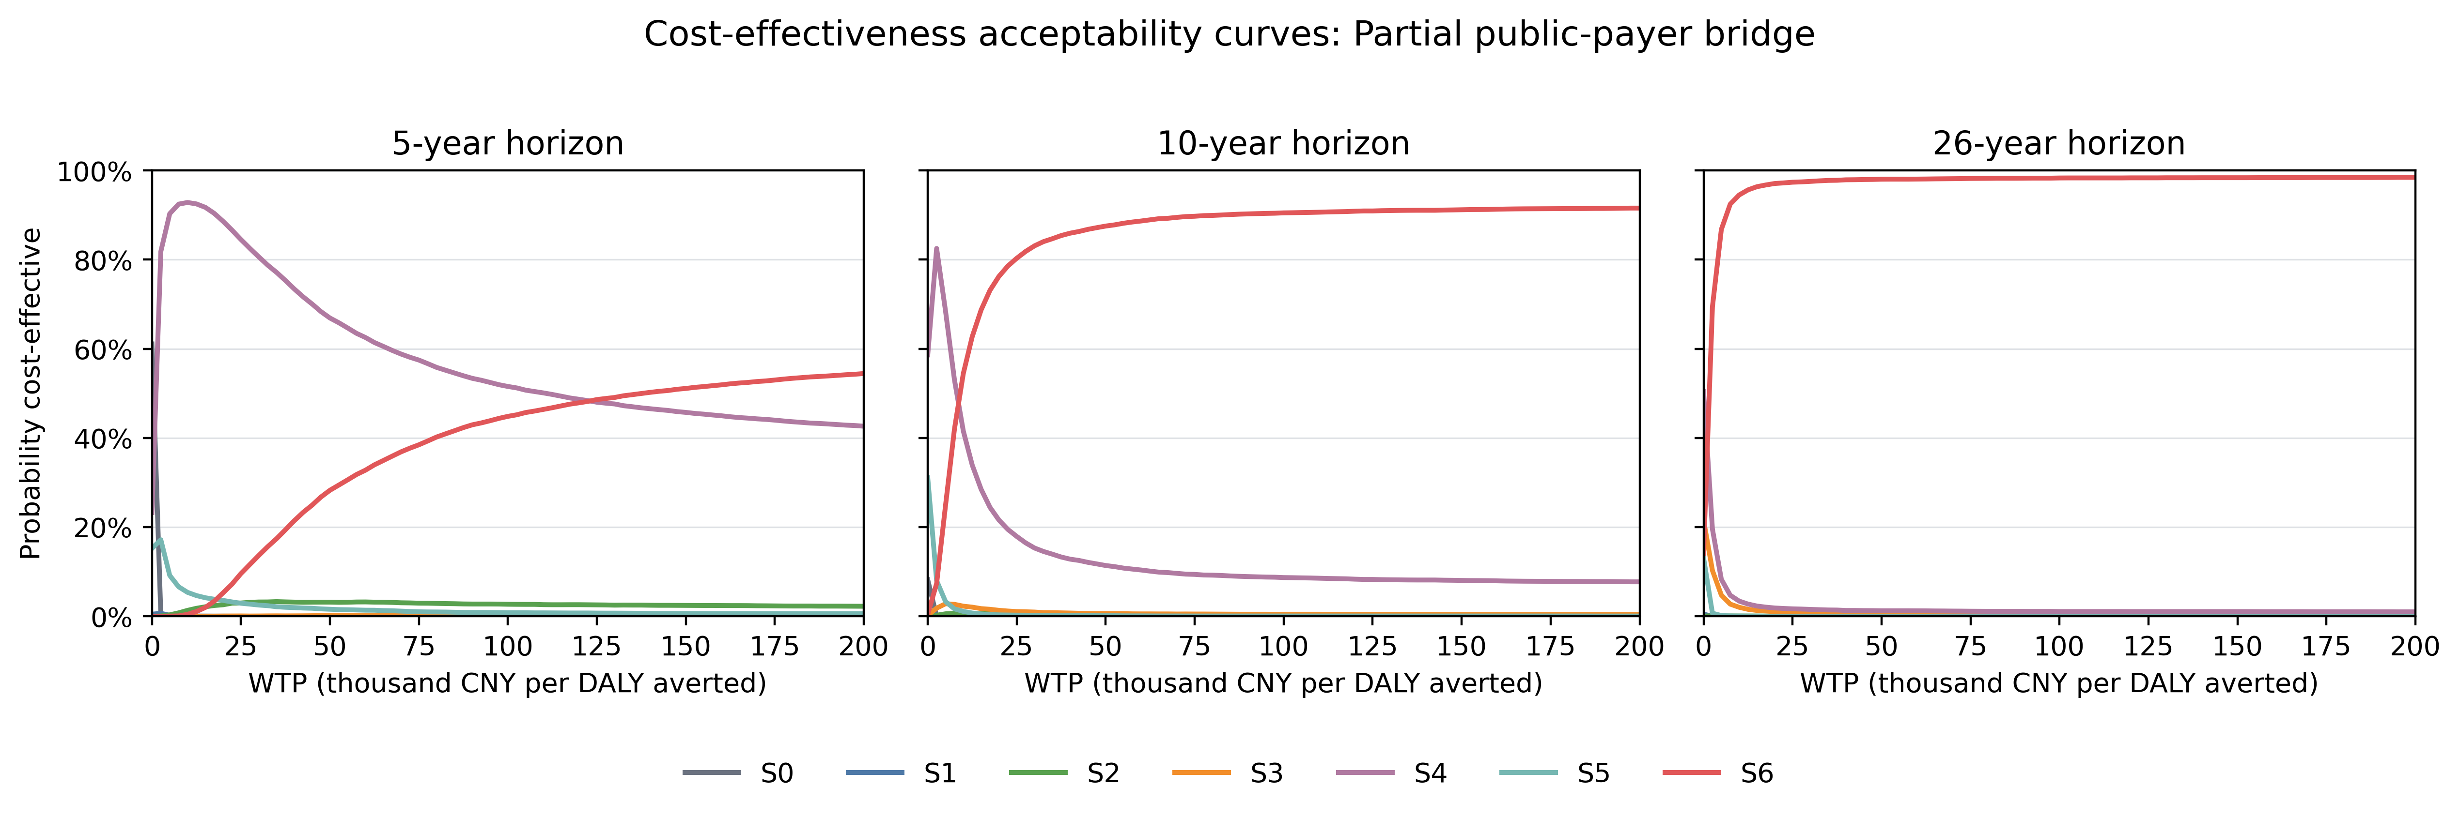
图4 部分公共支付方桥接视角的成本效果可接受曲线
注：该图仅用于桥接情景；必须与D4部分费用覆盖和D5全国支付比例限定同时报告。

3.7 长期健康收益构成与D10卫星结果
在2025—2050年主维持路径下，S6未贴现避免DALY主要来自缺血性心脏病、卒中和痴呆，贡献分别为30.50%、24.77%和19.12%，三者合计74.38%。70岁及以上人群贡献69.86%，男性贡献56.34%。这些结果反映了人口老龄化、疾病基线负担及疾病率趋势的共同作用。
表16 2025—2050年S6避免DALY的疾病构成
疾病 | 未贴现避免DALY（万） | 贴现避免DALY（万） | 贡献比例
缺血性心脏病 | 1,423.09 | 906.10 | 30.50%
卒中（3亚型合计） | 1,146.68 | 735.84 | 24.77%
痴呆 | 950.86 | 567.91 | 19.12%
抑郁症 | 323.30 | 211.42 | 7.12%
2型糖尿病 | 298.96 | 192.13 | 6.47%
胃癌 | 228.33 | 143.70 | 4.84%
食管癌 | 176.91 | 110.92 | 3.73%
结直肠癌 | 100.75 | 63.09 | 2.12%
乳腺癌 | 25.21 | 15.96 | 0.54%
肾癌 | 20.58 | 12.90 | 0.43%
膀胱癌 | 14.61 | 9.07 | 0.31%
子宫内膜癌（GBD子宫癌代理） | 2.93 | 1.86 | 0.06%
注：卒中为缺血性卒中、脑出血和蛛网膜下腔出血合计；子宫内膜癌采用GBD子宫癌代理。
表17 2025—2050年S6避免DALY的年龄构成
年龄组 | 未贴现避免DALY（万） | 贴现避免DALY（万） | 贡献比例
20-24 | 16.88 | 11.55 | 0.39%
25-29 | 24.26 | 16.14 | 0.54%
30-34 | 39.10 | 25.44 | 0.86%
35-39 | 63.19 | 41.48 | 1.40%
40-44 | 75.39 | 50.37 | 1.70%
45-49 | 98.66 | 65.78 | 2.21%
50-54 | 122.71 | 80.38 | 2.71%
55-59 | 240.02 | 154.66 | 5.21%
60-64 | 339.07 | 221.13 | 7.44%
65-69 | 349.32 | 228.39 | 7.69%
70+ | 3,343.59 | 2,075.58 | 69.86%
表18 2025—2050年S6避免DALY的性别构成
性别 | 未贴现避免DALY（万） | 贴现避免DALY（万） | 贡献比例
女性 | 2,064.48 | 1,297.08 | 43.66%
男性 | 2,647.73 | 1,673.82 | 56.34%
表19 D10痴呆长期照护社会成本卫星结果
评价期 | 策略 | 政策 | 痴呆避免患者年（万） | 非医疗与非正式照护节约（亿元）
5年 | S1 | 健康宣教 | 0.00 | 0.00
5年 | S2 | 社区健身 | 0.00 | 0.00
5年 | S3 | 公共健身设施 | 0.00 | 0.00
5年 | S4 | 体卫融合 | 0.00 | 0.00
5年 | S5 | 智慧健身 | 0.00 | 0.00
5年 | S6 | 综合政策 | 0.00 | 0.00
5年 | S7 | 目标阈值 | 0.00 | 0.00
10年 | S1 | 健康宣教 | 9.86 | 91.53
10年 | S2 | 社区健身 | 29.59 | 274.59
10年 | S3 | 公共健身设施 | 39.94 | 370.63
10年 | S4 | 体卫融合 | 49.32 | 457.65
10年 | S5 | 智慧健身 | 23.67 | 219.67
10年 | S6 | 综合政策 | 91.30 | 847.15
10年 | S7 | 目标阈值 | 147.96 | 1,372.95
26年 | S1 | 健康宣教 | 158.20 | 1,467.96
26年 | S2 | 社区健身 | 474.60 | 4,403.87
26年 | S3 | 公共健身设施 | 730.45 | 6,777.89
26年 | S4 | 体卫融合 | 791.01 | 7,339.78
26年 | S5 | 智慧健身 | 379.68 | 3,523.09
26年 | S6 | 综合政策 | 1,669.60 | 15,492.32
26年 | S7 | 目标阈值 | 2,373.02 | 22,019.33
注：单位成本为92,790元/患者年；结果未贴现且为暂定社会成本卫星分析，不进入主CEA。5年期因痴呆滞后未形成避免患者年。

3.8 D1、D2、D3与D9结构敏感性分析
结构敏感性分析显示，疾病效应滞后是5年期结果的主要结构驱动因素：即时起效时S6避免DALY增至231.41万，延迟2年时降至48.29万。D2基线趋势设定仅影响2034年以后结果。D3趋势窗口主要改变疾病构成与病例趋势，而未导致模型失稳。长期结果对政策维持路径高度敏感：维持75%效应时累计避免DALY为3,696.10万，2034年后停止时降至2,150.63万。
表20 D1结构敏感性分析：S6结果
情景 | 评价期 | 避免DALY（万） | 避免死亡（万） | 避免新发（万） | 避免高血压患者年（万） | 贴现成本（亿元） | 平均成本/DALY
主分析 | 5年 | 120.08 | 5.29 | 100.39 | 164.32 | 164.84 | 15,112
主分析 | 10年 | 761.13 | 35.85 | 473.75 | 714.12 | 259.63 | 4,157
主分析 | 26年 | 4,712.21 | 245.90 | 2,368.49 | 3,194.83 | 483.88 | 1,629
即时起效 | 5年 | 231.41 | 10.86 | 120.59 | 167.46 | 164.84 | 7,742
即时起效 | 10年 | 999.98 | 48.06 | 526.38 | 717.26 | 259.63 | 3,119
即时起效 | 26年 | 4,999.53 | 260.78 | 2,435.52 | 3,197.97 | 483.88 | 1,506
额外延迟2年 | 5年 | 48.29 | 1.83 | 72.39 | 125.43 | 164.84 | 37,992
额外延迟2年 | 10年 | 614.51 | 28.59 | 432.96 | 675.23 | 259.63 | 5,216
额外延迟2年 | 26年 | 4,505.20 | 235.33 | 2,310.60 | 3,155.94 | 483.88 | 1,727
注：除列示决策外，其余参数保持主分析设定。
表21 D2结构敏感性分析：S6结果
情景 | 评价期 | 避免DALY（万） | 避免死亡（万） | 避免新发（万） | 避免高血压患者年（万） | 贴现成本（亿元） | 平均成本/DALY
主分析 | 5年 | 120.08 | 5.29 | 100.39 | 164.32 | 164.84 | 15,112
主分析 | 10年 | 761.13 | 35.85 | 473.75 | 714.12 | 259.63 | 4,157
主分析 | 26年 | 4,712.21 | 245.90 | 2,368.49 | 3,194.83 | 483.88 | 1,629
2034年后稳定 | 5年 | 120.08 | 5.29 | 100.39 | 164.32 | 164.84 | 15,112
2034年后稳定 | 10年 | 761.13 | 35.85 | 473.75 | 714.12 | 259.63 | 4,157
2034年后稳定 | 26年 | 4,646.34 | 242.40 | 2,337.43 | 3,149.07 | 483.88 | 1,650
约束持续趋势 | 5年 | 120.08 | 5.29 | 100.39 | 164.32 | 164.84 | 15,112
约束持续趋势 | 10年 | 761.13 | 35.85 | 473.75 | 714.12 | 259.63 | 4,157
约束持续趋势 | 26年 | 4,904.99 | 256.28 | 2,456.53 | 3,325.54 | 483.88 | 1,573
注：除列示决策外，其余参数保持主分析设定。
表22 D3结构敏感性分析：S6结果
情景 | 评价期 | 避免DALY（万） | 避免死亡（万） | 避免新发（万） | 避免高血压患者年（万） | 贴现成本（亿元） | 平均成本/DALY
主分析 | 5年 | 120.08 | 5.29 | 100.39 | 164.32 | 164.84 | 15,112
主分析 | 10年 | 761.13 | 35.85 | 473.75 | 714.12 | 259.63 | 4,157
主分析 | 26年 | 4,712.21 | 245.90 | 2,368.49 | 3,194.83 | 483.88 | 1,629
固定2023年疾病率 | 5年 | 127.13 | 5.60 | 95.40 | 164.32 | 164.84 | 14,279
固定2023年疾病率 | 10年 | 835.87 | 38.88 | 437.08 | 714.12 | 259.63 | 3,790
固定2023年疾病率 | 26年 | 5,127.78 | 259.87 | 2,094.83 | 3,194.83 | 483.88 | 1,495
2018—2023近期趋势 | 5年 | 121.82 | 5.21 | 93.76 | 164.32 | 164.84 | 14,897
2018—2023近期趋势 | 10年 | 790.95 | 35.51 | 429.25 | 714.12 | 259.63 | 4,004
2018—2023近期趋势 | 26年 | 4,871.70 | 238.65 | 2,087.40 | 3,194.83 | 483.88 | 1,574
疾病趋势约束持续 | 5年 | 120.08 | 5.29 | 100.39 | 164.32 | 164.84 | 15,112
疾病趋势约束持续 | 10年 | 761.13 | 35.85 | 473.75 | 714.12 | 259.63 | 4,157
疾病趋势约束持续 | 26年 | 4,677.36 | 247.25 | 2,508.23 | 3,194.83 | 483.88 | 1,640
注：除列示决策外，其余参数保持主分析设定。
表23 D9结构敏感性分析：S6结果
情景 | 评价期 | 避免DALY（万） | 避免死亡（万） | 避免新发（万） | 避免高血压患者年（万） | 贴现成本（亿元） | 平均成本/DALY
主分析 | 5年 | 120.08 | 5.29 | 100.39 | 164.32 | 164.84 | 15,112
主分析 | 10年 | 761.13 | 35.85 | 473.75 | 714.12 | 259.63 | 4,157
主分析 | 26年 | 4,712.21 | 245.90 | 2,368.49 | 3,194.83 | 483.88 | 1,629
2034年后维持75% | 5年 | 120.08 | 5.29 | 100.39 | 164.32 | 164.84 | 15,112
2034年后维持75% | 10年 | 761.13 | 35.85 | 473.75 | 714.12 | 259.63 | 4,157
2034年后维持75% | 26年 | 3,696.10 | 191.26 | 1,894.86 | 2,579.10 | 427.82 | 1,779
2034年后停止 | 5年 | 120.08 | 5.29 | 100.39 | 164.32 | 164.84 | 15,112
2034年后停止 | 10年 | 761.13 | 35.85 | 473.75 | 714.12 | 259.63 | 4,157
2034年后停止 | 26年 | 2,150.63 | 108.50 | 1,166.01 | 1,630.33 | 259.63 | 1,711
注：除列示决策外，其余参数保持主分析设定。

3.9 收敛性与不确定性驱动因素
5年和10年正式主分析的批次均值最大相对差异为5.35%，低于预设15%阈值。以十年期S6为例，10,000次抽样时贴现避免DALY、政策成本和部分公共支付方净成本的相对蒙特卡洛标准误分别为0.22%、0.30%和0.56%。关键CEAF概率的蒙特卡洛标准误为0.13～0.50个百分点，10,000次抽样已足以支持策略排序。
表24 十年期S6主要指标的累计收敛
累计draw | 十年期S6指标 | 累计均值 | 相对MCSE | 相对最终均值偏差
100 | 贴现避免DALY | 6,089,331 | 2.11% | -0.94%
100 | 贴现政策成本 | 26,751,034,299 | 3.02% | 3.32%
100 | 部分公共支付方净成本 | 17,845,412,173 | 5.05% | 7.22%
500 | 贴现避免DALY | 6,095,153 | 1.01% | -0.84%
500 | 贴现政策成本 | 25,585,697,033 | 1.33% | -1.18%
500 | 部分公共支付方净成本 | 16,237,625,301 | 2.49% | -2.44%
1,000 | 贴现避免DALY | 6,136,996 | 0.73% | -0.16%
1,000 | 贴现政策成本 | 25,813,834,599 | 0.97% | -0.30%
1,000 | 部分公共支付方净成本 | 16,602,265,629 | 1.79% | -0.24%
2,000 | 贴现避免DALY | 6,147,958 | 0.50% | 0.01%
2,000 | 贴现政策成本 | 25,778,077,551 | 0.68% | -0.43%
2,000 | 部分公共支付方净成本 | 16,327,311,662 | 1.32% | -1.90%
5,000 | 贴现避免DALY | 6,146,407 | 0.31% | -0.01%
5,000 | 贴现政策成本 | 25,892,121,205 | 0.42% | 0.01%
5,000 | 部分公共支付方净成本 | 16,583,053,264 | 0.81% | -0.36%
10,000 | 贴现避免DALY | 6,147,079 | 0.22% | 0.00%
10,000 | 贴现政策成本 | 25,890,241,146 | 0.30% | 0.00%
10,000 | 部分公共支付方净成本 | 16,642,966,688 | 0.56% | 0.00%
注：MCSE为蒙特卡洛标准误。
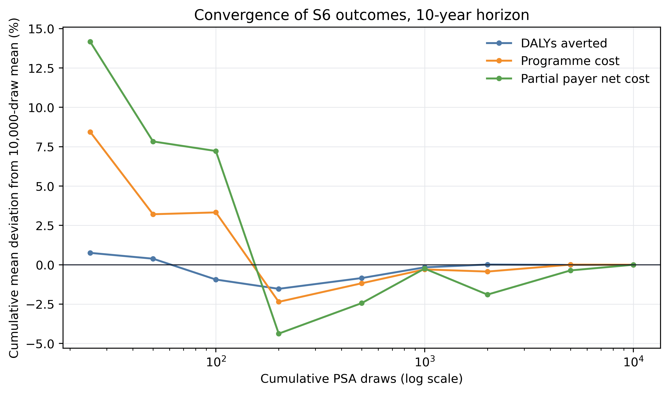
图5 十年期S6主要结果的累计均值收敛
注：纵轴为累计均值相对最终10,000次均值的偏差。
表25 5万元/DALY下S6净货币收益的主要不确定性驱动因素
评价期 | 排序 | 参数 | SRRC | |SRRC|
5年 | 1 | S6政策效应 | 0.801 | 0.801
5年 | 2 | S6政策成本 | -0.352 | 0.352
5年 | 3 | 抑郁症RR | 0.273 | 0.273
5年 | 4 | 脑出血RR | 0.153 | 0.153
5年 | 5 | 缺血性心脏病RR | 0.082 | 0.082
5年 | 6 | 缺血性卒中RR | 0.062 | 0.062
5年 | 7 | 2型糖尿病RR | 0.060 | 0.060
5年 | 8 | 胃癌RR | 0.045 | 0.045
5年 | 9 | 食管癌RR | 0.044 | 0.044
5年 | 10 | 蛛网膜下腔出血RR | 0.018 | 0.018
10年 | 1 | S6政策效应 | 0.877 | 0.877
10年 | 2 | 抑郁症RR | 0.206 | 0.206
10年 | 3 | 脑出血RR | 0.140 | 0.140
10年 | 4 | 食管癌RR | 0.126 | 0.126
10年 | 5 | 胃癌RR | 0.125 | 0.125
10年 | 6 | S6政策成本 | -0.104 | 0.104
10年 | 7 | 缺血性心脏病RR | 0.085 | 0.085
10年 | 8 | 痴呆RR | 0.070 | 0.070
10年 | 9 | 2型糖尿病RR | 0.060 | 0.060
10年 | 10 | 缺血性卒中RR | 0.059 | 0.059
26年 | 1 | S6政策效应 | 0.859 | 0.859
26年 | 2 | 痴呆RR | 0.199 | 0.199
26年 | 3 | 抑郁症RR | 0.147 | 0.147
26年 | 4 | 食管癌RR | 0.139 | 0.139
26年 | 5 | 胃癌RR | 0.130 | 0.130
26年 | 6 | 脑出血RR | 0.110 | 0.110
26年 | 7 | 缺血性心脏病RR | 0.073 | 0.073
26年 | 8 | S0身体活动不足趋势 | 0.063 | 0.063
26年 | 9 | 2型糖尿病RR | 0.050 | 0.050
26年 | 10 | 缺血性卒中RR | 0.048 | 0.048
注：SRRC为标准化秩回归系数；该结果为探索性驱动分析，不替代预设单因素敏感性分析。
表26 SRRC驱动模型拟合度
评价期 | 视角 | draw数 | 预测变量数 | 秩回归R²
5年 | 政策实施成本 | 10,000 | 19 | 0.888
5年 | 部分公共支付方桥接 | 10,000 | 30 | 0.887
10年 | 政策实施成本 | 10,000 | 19 | 0.901
10年 | 部分公共支付方桥接 | 10,000 | 30 | 0.900
26年 | 政策实施成本 | 10,000 | 19 | 0.869
26年 | 部分公共支付方桥接 | 10,000 | 30 | 0.870
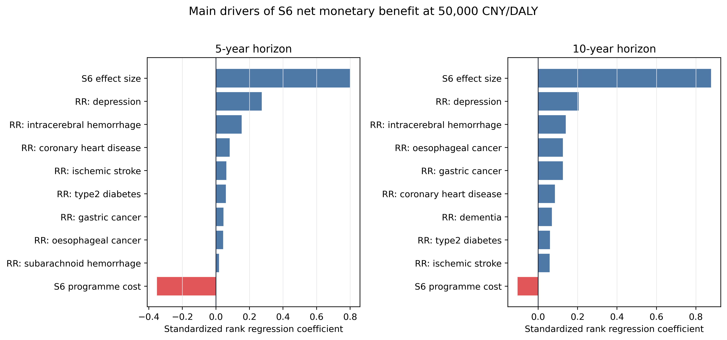
图6 5万元/DALY下S6净货币收益的主要驱动因素
注：蓝色为正向驱动，红色为负向驱动；图中展示5年和10年主分析。

3.10 D1—D10结果成熟度与报告层级
D1、D2、D3已形成可报告的健康结果和结构敏感性；D4仅形成部分疾病直接医疗费用节约；D5为全国支付比例桥接；D6—D8仅建立接口，尚未形成生产率和宏观经济数值；D9的5年和10年结果可作为正式主分析，2025—2050年仍为长期结构敏感性；D10高血压避免患者年已计入，痴呆长期照护为暂定社会成本卫星结果。
表27 D1—D10分析完成状态与结果解释边界
决策 | 锁定规则 | 结果层级 | 当前说明
D1 | 疾病组特异性累积滞后 | 已实施，可报告 | 主分析按fast/medium/cancer/dementia分组；即时和+2年敏感性已运行
D2 | S0 0.84%至2034；2035—2040衰减至0 | 已实施，可报告 | 2034后稳定和持续趋势敏感性已运行
D3 | 2010—2023年龄—性别疾病率趋势，并于2035—2040衰减 | 已实施，可报告 | 主分析使用2010—2023；2018—2023近期窗口、2023固定率和趋势持续作为结构敏感性
D4 | 新发病例/首次事件×首年直接医疗费用 | 部分结果 | IHD、卒中和7癌可算；T2D、抑郁、痴呆及高血压严格接口仍缺
D5 | 公共支付方主视角；总直接费用扩展 | 桥接结果，非主结论 | 公共支付比例缺失，暂报政策实施成本桥接CEA
D6 | 劳动生产率卫星模块；RAND外部对标 | 仅接口，无数值 | 父数据库不含劳动参数
D7 | 有效劳动×产出弹性；工资法敏感性 | 仅接口，无数值 | 父数据库不含年龄性别就业和生产率参数
D8 | 20—69岁，65—69按实际就业率 | 仅接口，无数值 | 年龄边界已锁定，数值待劳动输入
D9 | 政策特异性维护—持续—衰减 | 短中期正式；长期暂定 | full/reduced75%/stop已运行；2035后资本更新仍为INTERIM
D10 | 高血压直接诊疗；痴呆长期照护入社会成本 | 已计算，卫星结果 | 高血压避免患者年已算；痴呆长期照护为社会成本卫星结果

3.11 正式PSA独立审核明细（35/35项通过）
表28 正式PSA独立复算35项质量控制
检查项 | 状态 | 观测值 | 期望值 | 说明
BATCH_COUNT | PASS | 20 | 20
ALL_BATCH_MANIFEST_PASS | PASS | 20 | 20
FORMAL_FLAGS | PASS | 20 | 20
DRAWS_COMPLETED | PASS | 10000 | 10000
CEA_ROWS_MANIFEST | PASS | 240000 | 240000
DRAW_RANGES_CONTIGUOUS | PASS | [(1, 500), (501, 1000), (1001, 1500), (1501, 2000), (2001, 2500), (… | [(1, 500), (501, 1000), (1001, 1500), (1501, 2000), (2001, 2500), (…
MERGED_ROW_COUNT | PASS | 240000 | 240000
MERGED_KEY_UNIQUE | PASS | 0 | 0
DRAW_ID_COUNT | PASS | 10000 | 10000
SCENARIO_SET | PASS | ['S0', 'S1', 'S2', 'S3', 'S4', 'S5', 'S6', 'S7'] | ['S0', 'S1', 'S2', 'S3', 'S4', 'S5', 'S6', 'S7']
HORIZON_SET | PASS | [np.int64(5), np.int64(10), np.int64(26)] | [5, 10, 26]
GROUP_DRAW_COUNT | PASS | [10000, 10000] | [10000, 10000]

表28（续） 正式PSA独立复算35项质量控制（长值保留可读缩略）
检查项 | 状态 | 观测值 | 期望值 | 说明
AUDIT_ROW_COUNT | PASS | 10000 | 10000
AUDIT_DRAW_UNIQUE | PASS | 0 | 0
AUDIT_MERGED_DRAW_MATCH | PASS | 0 | 0
BATCH_SCHEMA_MATCH | PASS | True | True
BATCH_TO_MERGED_RECONCILIATION | PASS | max_numeric_diff=0.000488281; string_mismatch=0 | exact/float-roundtrip equivalent
ELIGIBLE_HEALTH_FINITE | PASS | True | True
ELIGIBLE_COST_FINITE | PASS | True | True
S0_ZERO | PASS | 0.0 | 0.0
S7_COST_MISSING | PASS | 0 | 0
S7_FRONTIER_EXCLUDED | PASS | 0 | 0
D4_SAVINGS_NONNEGATIVE | PASS | 0.0 | >=0
PAYER_SHARE_RANGE | PASS | [0.5129521809117791, 0.929948027924944] | [0,1]
PA_PROBABILITY_SUM | PASS | 2.220446049250313e-16 | <1e-12
POSITIVE_SAMPLED_PARAMETERS | PASS | 0.25 | >0
POLICY_EFFECT_RANGE | PASS | [0.0, 0.2549923985082842] | [0,1]
D4_COVERAGE_STATUS | PASS | {'PARTIAL'} | {'PARTIAL'}
D5_STATUS | PASS | {'INTERIM_NATIONAL_BRIDGE'} | {'INTERIM_NATIONAL_BRIDGE'}
D9_5_10_STATUS | PASS | {'FORMAL_PARENT'} | {'FORMAL_PARENT'}
D9_26_STATUS | PASS | {'INTERIM_LONG_TERM'} | {'INTERIM_LONG_TERM'}
RECALC_CEAC_PROBABILITY | PASS | 0.0 | <1e-12
RECALC_CEAC_EXPECTED_NMB | PASS | 0.01806640625 | <0.1 CNY (floating-point summation tolerance)
RECALC_CEAF_SCENARIO | PASS | True | True
RECALC_CEAF_PROBABILITY | PASS | 0.0 | <1e-12

3.12 结果小结
综合政策S6相对动态基线在5年和10年均表现出较低的平均成本/DALY，但短期决策应以前沿增量比较为准。五年期在5万和10万元/DALY阈值下S4具有最高期望净货币收益，S6仅在15万元/DALY阈值下转为最优；十年期S6在全部预设阈值下均为最优，成本效果最优概率为87.31%～91.17%。
长期持续实施显著增强S6的健康收益和经济性，但2025—2050年政策成本、部分公共支付方净成本和维持路径仍受D9暂定边界约束。公共支付方桥接结果及痴呆长期照护结果应作为补充或卫星分析呈现，不应替代政策实施成本视角的5年和10年主分析结论。

